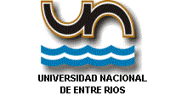

FACULTAD DE CIENCIAS DE LA ALIMENTACIÓN
DEPARTAMENTO DE FISICOQUÍMICA

INVITA A DOCENTES Y ALUMNOS A CONOCER Y DISFRUTAR DE LA MUESTRA ITINERANTE

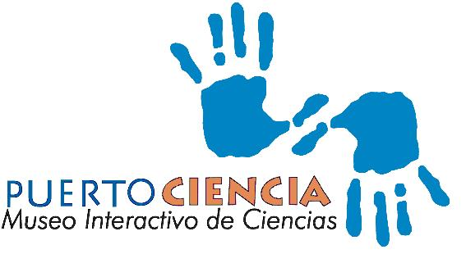
PARA COMPARTIR EXPERIENCIAS y FENOMENOS DE ELECTRICIDAD, MAGNETISMO, TERMODINÁMICA, ÓPTICA. LAS ACTIVIDADES SON GUIADAS, EXPLICADAS POR DOCENTES DE LA FACULTAD Y PODRÁN PARTICIPAR EN ELLAS ALUMNOS, DOCENTES Y PÚBLICO EN GENERAL.
LA MUESTRA SE PRESENTARÁ LOS DÍAS 19, 20 Y 21 DE NOVIEMBRE DE 9 A 12 HORAS Y DE 15 A 19 HORAS EN LA FACULTAD DE CIENCIAS DE LA ALIMENTACION (MONS. TAVELLA 1450).
Para consultas y concertar visitas grupales, contactarse e-mail: cayetanoc@fcal.uner.edu.ar
¡LOS ESPERAMOS!

